Muchas Empresas y Corporaciones invierten grandes cantidades de dinero y de esfuerzo en capacitar a sus empleados sobre el “conocimiento” de la misión, el establecimiento de sus metas y técnicas para la obtención de mayores ganancias. Sin embargo, al final del año se encuentran con costos no contabilizados, o externalidades en forma de Intangibles que se traducen en tensión, desajuste emocional de su personal y a la larga en enfermedades crónicas o disminución de la productividad.

Este desgaste de esfuerzo, tiempo y energía, se traduce a menudo en alta rotación, un clima de tensión, incertidumbre, desconfianza o en stress y en muchos casos, en enfermedades de su personal directivo, supervisorio o de apoyo.
Los costos adicionales o externalidades, se pagan también en familias rotas, retrabajo, pérdida de motivación, postergación, “olvidos”, tiempo extra, producto de temores, competencia mal canalizada, recelos o comunicación incoherente o inadecuada.

Este workshop está basado en estudios durante muchos años de problemas de comunicación y su relación con la productividad y se ha diseñado especialmente para asumir los Intangibles derivados de dichos problemas.

Se ha comprobado que cuando nuestros equipos están alineados, sus resultados son impecables, Reina la alegría, la cooperación y este clima de optimismo, conlleva mayor éxito empresarial.
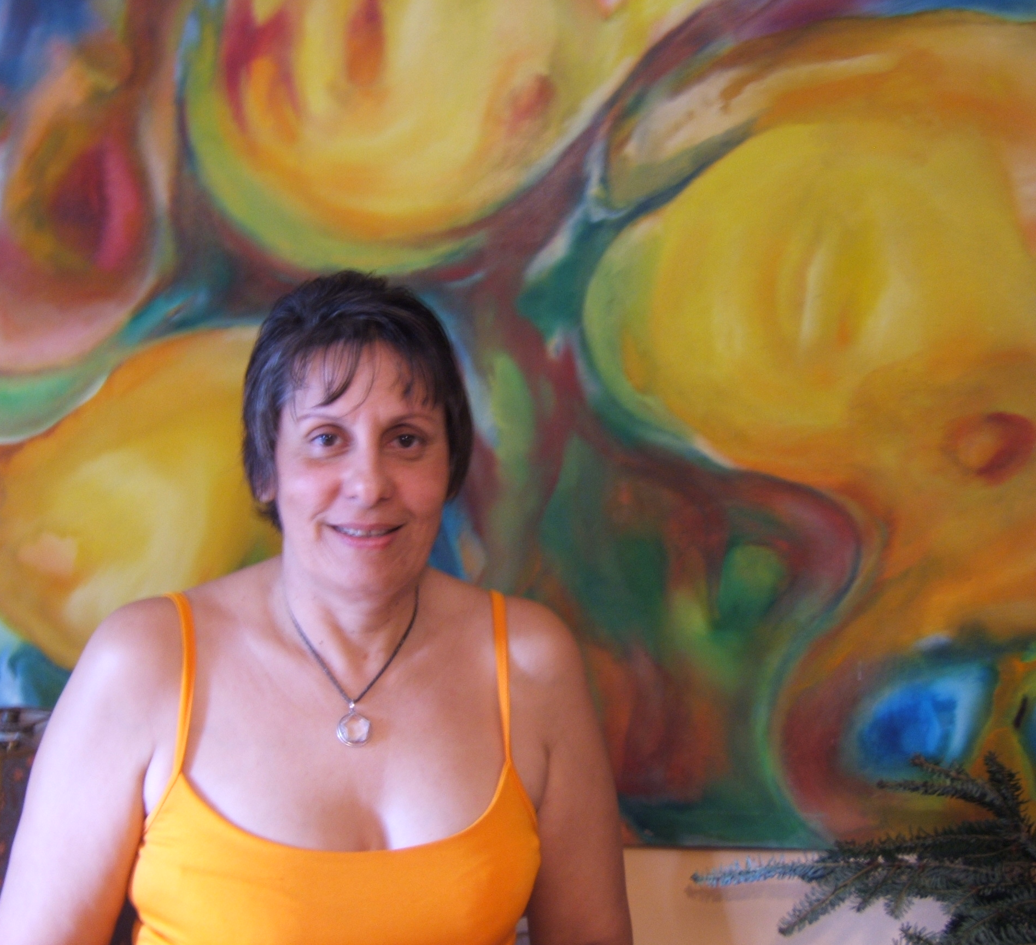

Yanitza Márquez Ayala
Socióloga de la Universidad Central de Venezuela, 1977, con Post-grado en la Universidad de Manchester, Inglaterra. Experta en Semiótica de la Publicidad. Experiencia de más de 30 años en diferentes áreas de la Comunicación, la Planificación y el trabajo con Grupos. Coach ejecutiva. Fue gerente en una emisora de Radio; Hizo carrera en el Área de Asuntos Públicos y análisis socio político, de la Industria Petrolera y Comunicación Corporativa. Fue Profesora-investigadora en el Instituto de Investigaciones de la Comunicación y de la Escuela de Comunicación Social, en la UCV. Consultora Internacional para el Banco Mundial y el Banco Interamericano de Desarrollo y empresas Internacionales. Ha dirigido redes de ONGs en el Área de Desarrollo Socio-Económico.
Desde hace 15 años es profesora titular de Biodanza, Terapeuta Floral y Corporal a través de la comprensión del Lenguaje no Verbal y la movilización energética. Creadora del sistema Astrodanza y de la propuesta SEMIOTICA CORPORAL. Con su Esposo, dirige las Empresas AIM, Sistemas Inteligentes y Alfonzo y Márquez Consultores.
Workshop en
Semiótica Corporal
AIM Sistemas inteligentes
Manejamos lo Intangible para Agregar Valor
Yanitza Márquez Ayala

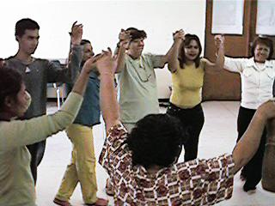

Este Workshop está dirigido especialmente a Empresas, Instituciones o Corporaciones, que requieran un acoplamiento de sus equipos de trabajo para materializar la Misión Institucional, optimizar sus resultados e incrementar su productividad.

Alinear esfuerzos….ahorrar energía …
mejorar relaciones…
articularse… vincularse.
Superar obstáculos …..
Comunicación
Visión de Futuro

www. aimsistemas.com
info@aimsistemas.com
Telf: 52-55-58154628 y (0155-15025657)
Ahora se conoce que el lenguaje no verbal dice mucho más sobre nuestro estado interno, y sobre nuestras intenciones, que las muchas explicaciones que podamos generar.
Pero…. ¿Cómo aprender a leer y conocer más nuestro lenguaje del cuerpo?
¿Cómo reconocer señales que se expresan a través de la alegría desbordante, vitalidad, creatividad o trascendencia o por el contrario, de la indiferencia, la desconexión, dolores… enfermedades… depresión insomnio o stress?
Cuando entablamos una conversación, estamos interactuando en varios niveles, uno consciente… manifestado a través de nuestras palabras y otro inconsciente, el cual podemos inferir, generando interpretaciones de los gestos, posturas, ademanes, ritmo y una gran variedad de señales o mensajes que a veces son contradictorios con el discurso verbal.

Esta experiencia de aprendizaje consta de tres Módulos:
- El Primero, dirigido al acoplamiento de los equipos de trabajo a través de diversos ejercicios prácticos que involucran la emoción y el movimiento.
- El Segundo, orientado a conocer ciertas claves de la comunicación no verbal. Lenguaje y emociones asociados a los siguientes factores:
  - Postura Corporal estática y en movimiento
  - Gestos y Expresión facial
  - Gestos al hablar y al escuchar
  - Signos inconscientes de contacto o de desconexión.
- El Tercero, dirigido al centramiento energético y corporal de los líderes de la Empresa o corporación, a fin de que sean capaces de reconocer sus estados anímicos, emociones, nivel energético, así como las disociaciones, incoherencias en su comunicación.
Una vez identificadas las áreas disociativas se utilizarán técnicas de centramiento, alineamiento con el canal del interlocutor y se recomendarán ejercicios diarios de fácil aplicación en su vida cotidiana.

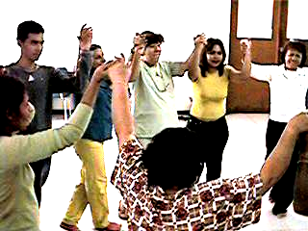
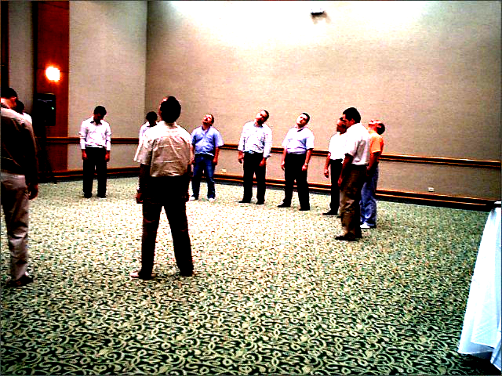
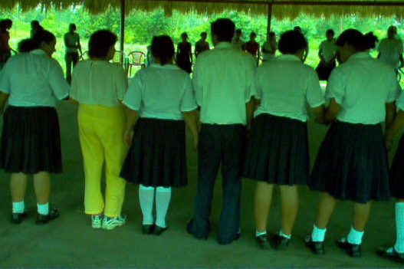

En este workshop está basado en trabajos científicos transdisciplinarios, en las áreas de psicología social, antropología, etología, estudios etnológicos de los gestos, bioquímica de las emociones, así como en técnicas ancestrales de varias artes marciales, danzas tribales, meditación, concentración, respiración y visualización.

A través de estas diversas fuentes conjuntamente con rol playing, puesta en situación, técnicas de expresión no verbal y con el apoyo de música y movimiento, se logra generar el ambiente propicio para vivencias similares a las de la vida cotidiana en la empresa o en las relaciones con el entorno corporativo o familiar.
Todo esto se realiza en un marco protegido y confidencial.

Los participantes incrementarán su Conciencia Corporal y energética, mejorarán su disposición a escuchar emociones y sensaciones corporales; pondrán en práctica su “intuición”, para utilizarla en la prevención y el manejo oportuno de conflictos y la alineación de su equipo de trabajo cuando está en peligro de perder el rumbo.
Se requiere ropa cómoda, estar dispuesto a aceptar nuevas explicaciones, a ser “leído” por el grupo, interactuar con todos e integrarse con su equipo de trabajo.

